Pestanya 1

Agutín-Secure Systems
El futur cap a centres educatius



Índex:

1. Índex: 2
2. Qui som? 2
3. Fitxa Local + Cost + Justificació: 2
4. Imatges del local 2d: 3
5. Disseny del local 3D: 3
6. Brand Board: 4
7. Plànol del Local + ubi dels punts Wi-Fi: 5
8. Disseny de xarxa + evidències: 5
9. Pressupost de Hardware + Software: 6
10. Estructura web Octopus: 6
11. Maqueta Home amb Figma + IA: 6
12. ChatBot: 6
13. Estudi de Mercat Local: 6
14. Pla de negoci i punt d’equilibri: 7

Qui som?
Som Agutín-Secure, una empresa dedicada a la creació i venda de dispositius tecnològics amb un software integrat que ajuda a que instituts o escoles tinguin els seu alumnes i les seves classes més segures i controlades.

Fitxa Local + Cost + Justificació:
Pluja de Locals:

https://www.idealista.com/ca/inmueble/108293054/
https://www.idealista.com/ca/inmueble/106412884/
https://www.idealista.com/ca/inmueble/105864766/
https://www.idealista.com/ca/inmueble/109919389/

Ubicació: Passeig Xifré, Districte Centre, Arenys de Mar
Preu de compra: 250.000€ // Preu de lloguer: 720€
Imatges del local: Aquí
Justificació Final: El local del Passeig Xifré és ideal perquè està amoblat, té 150 m² amb espai suficient per a 5 treballadors, sala privada, 4 banys, magatzem i ascensor. La seva ubicació davant del mar i al centre d’Arenys de Mar ofereix visibilitat, comoditat i una imatge professional. Tant el preu de compra (250.000 €) com el lloguer (720€) són adequats per les seves prestacions i la qualitat de la zona.

Imatges del local 2d:

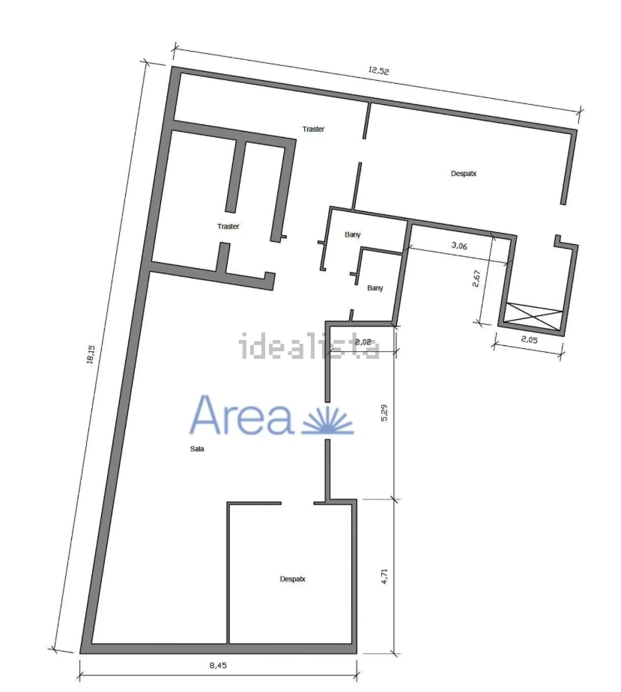

Disseny del local 3D:
Plànol 3D: Aquí
Imatges del plànol 3D: Aquí

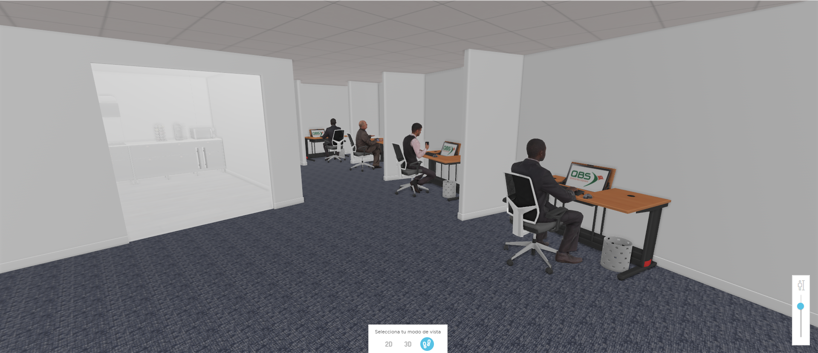

Brand Board:
Nom de l’empresa: Agutín-Secure Systems
Eslogàn: El futur cap a centres e.
Logotip:


Paleta de colors i Tipografía:

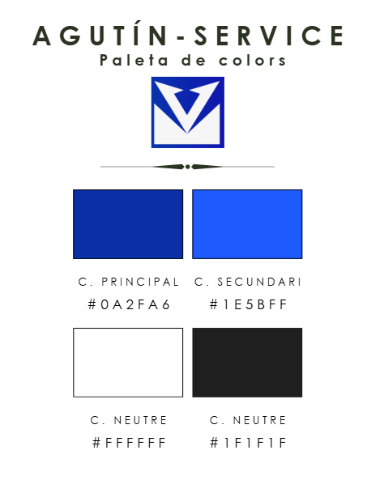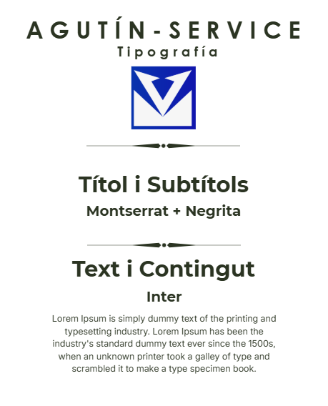

Plànol del Local + ubi dels punts Wi-Fi:
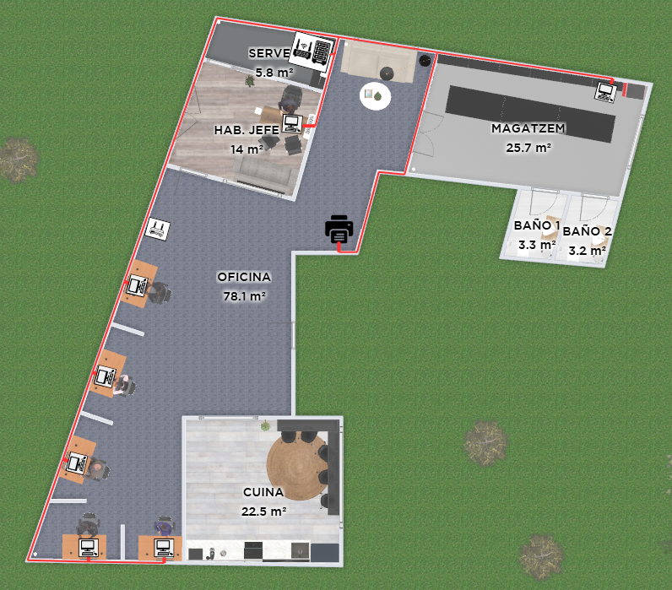

Disseny de xarxa + evidències:

Requisits xarxa:
- 7 ordinadors
- 1 impresora
- 1 servidor
- 1 router
- 1 punt d’accés

Configuracions de la xarxa: Aquí

Passar-ho a packet tracer:
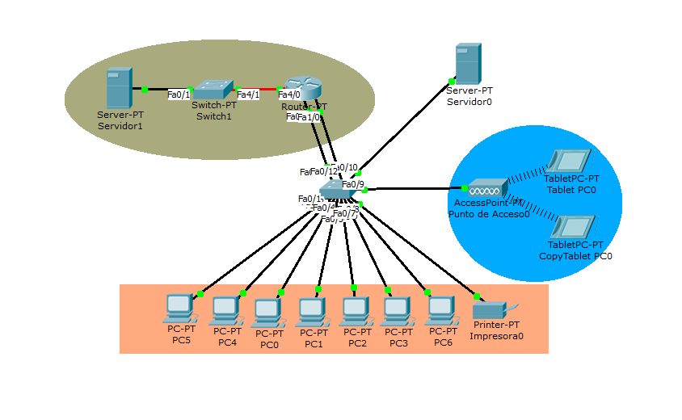

Pressupost de Hardware + Software:

Pressupost de Hardware i software a Excel: Aquí

Estructura web Octopus:

Estructura Octopus: Aquí

Maqueta Home amb Figma + IA:

Maqueta a Figma: Aquí // Maqueta ia: Aquí

ChatBot: Per el següent projecte…

Estudi de Mercat Local:

Pla de negoci i punt d’equilibri:

